江苏省仪征中学2022-2023学年度第一学期高三物理学科导学案

带电粒子在叠加场中的运动（一）

研制人：郭云松 审核人：倪富昌

班级：________姓名：________学号：________ 授课日期：2022.5.9

**【课程标准】**

1．了解带电粒子在匀强磁场中的偏转及其应用；

2．能进一步应用磁感线、匀强磁场等模型综合分析磁场问题．

**【自主导学】**

1．速度选择器的原理；

2．磁流体发电机、电磁流量计、霍尔元件的原理．

**【重点导思】**

考点一 速度选择器的原理

**例1．**某空间存在匀强磁场和匀强电场．一个带电粒子(不计重力)以一定初速度射入该空间后，做匀速直线运动；若仅撤除电场，则该粒子做匀速圆周运动．下列因素与完成上述两类运动无关的是（ ）

A．磁场和电场的方向 B．磁场和电场的强弱

C．粒子的电性和电荷量 D．粒子入射时的速度

**速度选择器选择的到底是什么？**

考点二 磁流体发电机、电磁流量计、霍尔元件的原理

**例2．**磁流体发电是一项新兴技术．如图所示，平行金属板之间有一个很强的磁场，将一束含有大量正、负带电粒子的等离子体，沿图中所示方向喷入磁场，图中虚线框部分相当于发电机，把两个极板与用电器相连，则（ ）

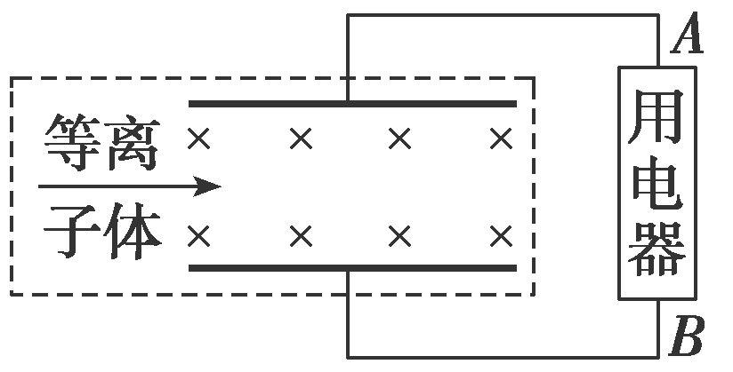

A．用电器中的电流方向从*B*到*A*

B．用电器中的电流方向从*A*到*B*

C．若只增大带电粒子电荷量，发电机的电动势增大

D．若只增大喷入粒子的速度，发电机的电动势不变

**例3．**2019年，我省加大环保督查力度，打响碧水蓝天保卫战．督查暗访组在某化工厂的排污管末端安装了如图所示的流量计，测量管由绝缘材料制成，其长为*L*、直径为*D*，左右两端开口，在前后两个内侧面*a*、*c*固定有金属板作为电极，匀强磁场方向竖直向下．污水（含有大量的正负离子）充满管口从左向右流经该测量管时，*a*、*c*两端的电压为*U*，显示仪器显示污水流量*Q*（单位时间内排出的污水体积）则（ ）

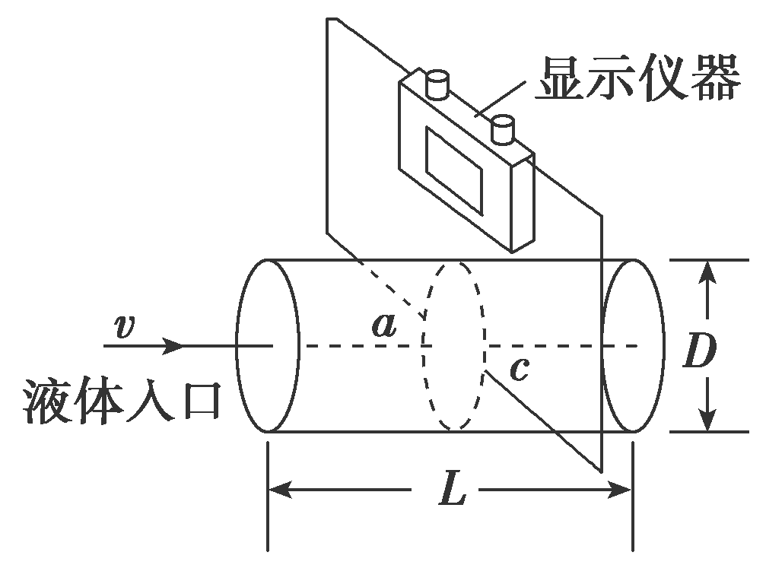

A．*a*侧电势比*c*侧电势低

B．污水中离子浓度越高，显示仪器的示数越大

C．*U*与污水流量*Q*成正比，与*L*、*D*无关

D．匀强磁场的磁感应强度*B*＝

**例4．**笔记本电脑机身和显示屏对应部位分别有磁体和霍尔元件．当显示屏开启时磁体远离霍尔元件，电脑正常工作；当显示屏闭合时磁体靠近霍尔元件，屏幕熄灭，电脑进入休眠状态．如图所示，一块宽为*a*、长为*c*的矩形半导体霍尔元件，元件内的导电粒子是电荷量为*e*的自由电子，通入方向向右的电流时，电子的定向移动速度为*v*.当显示屏闭合时元件处于垂直于上表面、方向向下的匀强磁场中，于是元件的前、后表面间出现电压*U*，以此控制屏幕的熄灭．则元件的（ ）

A．前表面的电势比后表面的低

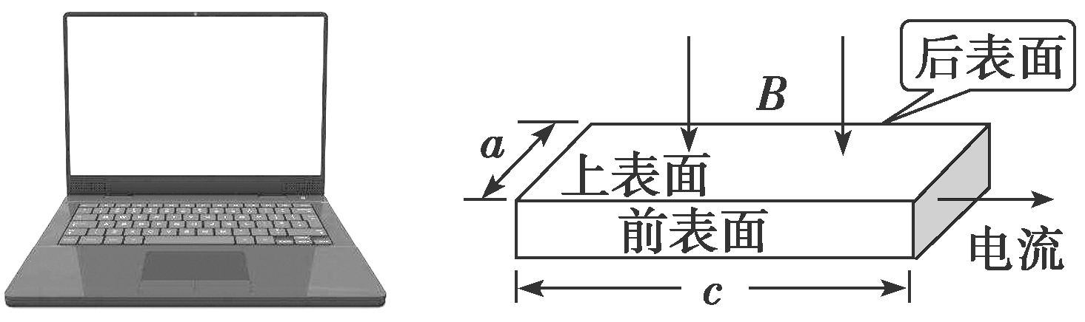

B．前、后表面间的电压*U*与*v*无关

C．前、后表面间的电压*U*与*c*成正比

D．自由电子受到的洛伦兹力大小为

**1．如何根据载流子的情况判断电势的高低？**

**2．霍尔电压如何计算？**

**【随堂导练】**

**练1．**医生做某些特殊手术时，利用电磁血流计来监测通过动脉的血流速度．电磁血流计由一对电极*a*和*b*以及一对磁极N和S构成，磁极间的磁场是均匀的．使用时，两电极*a*、*b*均与血管壁接触，两触点的连线、磁场方向和血流速度方向两两垂直，如图所示．由于血液中的正负离子随血流一起在磁场中运动，电极*a*、*b*之间会有微小电势差．在达到平衡时，血管内部的电场可看做是匀强电场，血液中的离子所受的电场力和磁场力的合力为零．在某次监测中，两触点的距离为3.0mm，血管壁的厚度可忽略，两触点间的电势差为160μV，磁感应强度的大小为0.040T．则血流速度的近似值和电极*a*、*b*的正负为（ ）

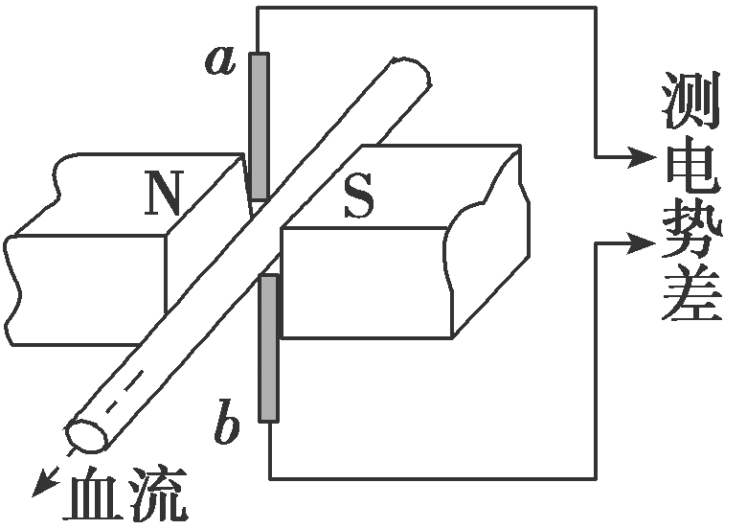

A．1.3 m/s，*a*正、*b*负 B．2.7 m/s，*a*正、*b*负

C．1.3 m/s，*a*负、*b*正 D．2.7 m/s，*a*负、*b*正

**练2．**自行车速度计利用霍尔效应传感器获知自行车的运动速率．如图甲所示，自行车前轮上安装一块磁铁，轮子每转一圈，这块磁铁就靠近传感器一次，传感器会输出一个脉冲电压．图乙为霍尔元件的工作原理图．当磁场靠近霍尔元件时，导体内定向运动的自由电荷在磁场力作用下偏转，最终使导体在与磁场、电流方向都垂直的方向上出现电势差，即为霍尔电势差．下列说法正确的是（ ）

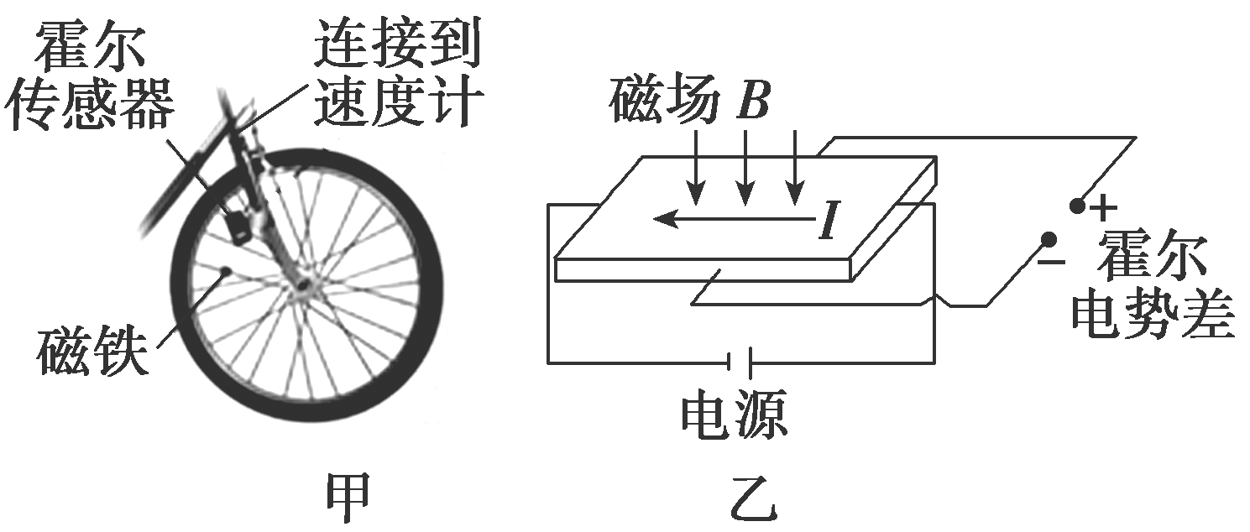A．根据单位时间内的脉冲数和自行车车轮的半径即可获知车速大小

B．自行车的车速越大，霍尔电势差越高

C．图乙中霍尔元件的电流*I*一定是由正电荷定向运动形成的

D．如果长时间不更换传感器的电源，霍尔电势差将增大

**【导思总结】**

|  |  |  |
| --- | --- | --- |
| 装置 | 原理图 | 规律 |
| 速度选择器 |  |  |
| 磁流体发电机 |  |  |
| 电磁流量计 |  |  |
| 霍尔元件 |  |  |

**【导学感悟】**本节课你学到了什么？

**_________________________________________________________________________________________**

**【导练巩固】**配套《学科作业》